**Referenciaigazolást igénylő adatlap**

**Referenciát igénylő gazdasági szereplő adatai:**

Neve: …………………………………………

Székhelye: ……………………………………

Kapcsolattartó neve és e-mail címe: ……………………………………

*A* *közbeszerzési eljárásokban az alkalmasság és a kizáró okok igazolásáról, valamint a közbeszerzési műszaki leírás meghatározásának módjáról* szóló 321/2015. (X. 30.) Korm. rendelet **22. § (4)** bekezdésére tekintettel a referenciaigazolás kiállításához adatok:

1. **A referenciaként bemutatni kívánt szerződés(ek) tárgyának leírása (összhangban az igazolni kívánt alkalmassági minimumkövetelménnyel):** ……………………………

Az alábbi, további adatokat valamennyi szerződés esetében, szerződésenként kell megadni.

1. **Szerződés száma**:

1. **Szerződés tárgya**:

1. **Szerződés MÁV-START (és előzmény jogi társaságai) által használt azonosító számai:**

* - MFG megrendelés szám (K.., L.., BR..)

1. **A szerződés teljesítésének ideje** (kezdő és befejező időpont év/hónap/nap pontossággal történő feltüntetésével), illetve folyamatos teljesítés esetén a figyelembe venni kért időszak megjelölése (kezdő és befejező időpont év/hónap/nap pontossággal történő feltüntetésével): …………………….

1. **A referencia szerinti szállítás mennyiségi adatai (db) [1][1]**: ……………………

1. **Nyilatkozat arról, hogy a teljesítés az előírásoknak és a szerződésnek megfelelően történt**-e: …………………….

1. Szerződéskötő másik fél megnevezése: ……………………………

1. **Kapcsolattartó személy neve és elérhetőségei** (cím, telefonszám / e-mail cím): ……

[1] A referencia időszak alatt teljesült szállítás/szolgáltatás/építési beruházás ellenértékének összege (saját teljesítés összege a vizsgált időszak vonatkozásában)

**10.) Azoknak az áruk és szolgáltatások megjelölése, amelyekre vonatkozóan a gazdasági szereplő a referenciaigazolást kiállítani kéri**

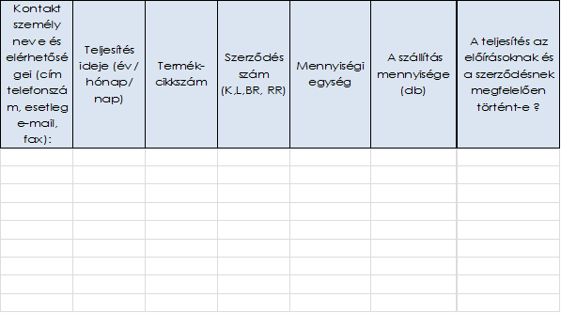

**Referencia igénylésével kapcsolatos központi elérhetőség:** [referenciakeres@mav-start.hu](mailto:referenciakeres@mav-start.hu)

A gazdasági szereplők a MÁV-START Zrt. részére teljesített referenciá(k)ról referenciagazolást a Közbeszerzési Dokumentumokkal együtt közzétett – az igazolni kért referencia szerinti szerződés főbb adatait tartalmazó – **„Referenciaigazolást igénylő adatlap” kitöltésével és a fent megjelölt központi elérhetőségre történő megküldésével igényelhetnek.**

Ajánlatkérő felhívja a figyelmet, hogy a referenciagazolást csak a hiánytalanul kitöltött „Referenciaigazolást igénylő adatlap” alapján van lehetősége kiállítani, erre tekintettel a 321/2015. (X.30) Korm. rendelet 22. § (4) bekezdése szerinti két munkanapos határidő a hiánytalanul kitöltött igénylő adatlap Ajánlatkérőhöz való beérkezésének napjától számítandó.

1. [1] A referencia időszak alatt a referencia szerinti szállítás mennyiségi adatai (saját teljesítés mennyisége a vizsgált időszak vonatkozásában)